

МИНИСТЕРСТВО НАУКИ И ВЫСШЕГО ОБРАЗОВАНИЯ РОССИЙСКОЙ ФЕДЕРАЦИИ

**ФЕДЕРАЛЬНОЕ ГОСУДАРСТВЕННОЕ БЮДЖЕТНОЕ ОБРАЗОВАТЕЛЬНОЕ УЧРЕЖДЕНИЕ ВЫСШЕГО ОБРАЗОВАНИЯ «ДОНСКОЙ ГОСУДАРСТВЕННЫЙ ТЕХНИЧЕСКИЙ УНИВЕРСИТЕТ»**

**(ДГТУ)**

|  |  |  |  |  |
| --- | --- | --- | --- | --- |
| Факультет « | | Информатика и вычислительная техника | » | |
|  |  | наименование факультета |  |  |
| Кафедра « | | Информационные системы и технологии | » | |
|  |  | наименование кафедры |  |  |

|  |  |  |  |  |  |  |  |  |  |  |  |  |  |  |  |  |  |  |  |  |  |  |  |  |
| --- | --- | --- | --- | --- | --- | --- | --- | --- | --- | --- | --- | --- | --- | --- | --- | --- | --- | --- | --- | --- | --- | --- | --- | --- |
|  |  |  |  |  |  |  |  | **КОНТРОЛЬНАЯ РАБОТА** | | | | | | | |  |  |  |  |  |  |  |  |  |
| Дисциплина (модуль) « | | | | «Операционные системы» | | | | | | | | | | | | - | | | | |  |  |  |  |
|  |  |  |  |  |  |  |  |  |  |  |  |  |  |  |  | |  |  |  |  |  |  |  |  |
|  |  |  |  |  |  |  |  |  |  |  |  |  |  |  | наименование учебной дисциплины (модуля) | | | | | | | | |  |
|  |  |  |  |  |  |  |  |  |  |  |  |  |  |  |  |  | | » |  |  |  |  |  |  |
| Направление подготовки/специальность _09.03.02_ | | | | | | | | | | | Информационные системы и технологии | | | | | | | | | | | | |  |
|  |  |  |  |  |  |  |  | код |  |  | наименование направления подготовки/специальности | | | | | | | | | | | | |  |
|  | | | |  | | | | | | | | | | |  |  |  |  |  |  |  |  |  |  |
| Направленность (профиль) | | |  | Информационные системы и технологии | | | | | | | | | | | |  |  |  |  |  |  |  |  |  |
| Номер зачетной книжки _2059732 | | | | |  | | Номер варианта | | | | 10 Группа | | | | |  | ВИС23 | | | | | | |  |
|  | | | |  |  |  |  | | | |  |  |  |  |  |  |  | |  |  | |  |  |  |
| Обучающийся | | | |  |  |  | 19.11.2021 | | | | |  |  |  |  | М. В. Воликов | | | |  | | | |  |
|  |  |  |  |  |  |  |  | подпись, дата | | |  |  |  |  |  |  | И.О. Фамилия | | | | | | |  |
| Контрольную работу проверил | | | |  |  |  |  |  |  |  |  |  |  |  |  |  | Кудинов Никита Валерьевич | | | | | | |  |
|  |  |  |  |  |  |  |  | подпись, дата | | | | | | | |  | должность, И.О. Фамилия | | | | | |  |  |

Ростов-на-Дону

2021

**Лабораторная работа № 10.**

**Цель работы:** Изучить методические указания по командам управления сетью в UNIX.

**Ход работы:** Запустить терминал в ОС и узнать, какие функции выполняют команды.

Команда ifconfig отображает сетевые интерфейсы устройства

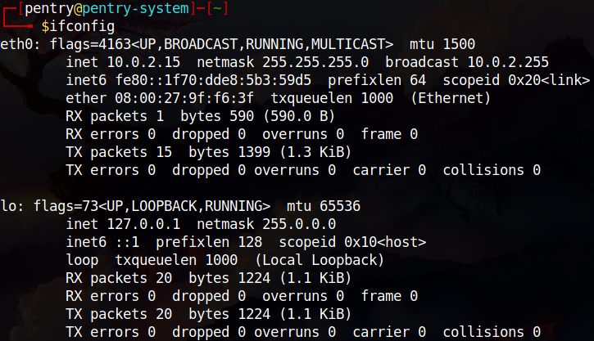

Команда ifconfig eth0 отображает детальную информацию сетевого интерфейса eth0.

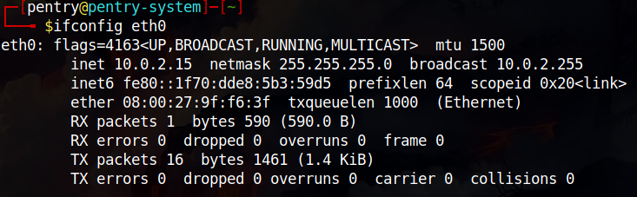

Изменим ip адрес интерфейса eth0 командой ifconfig eth0 <ip addres>

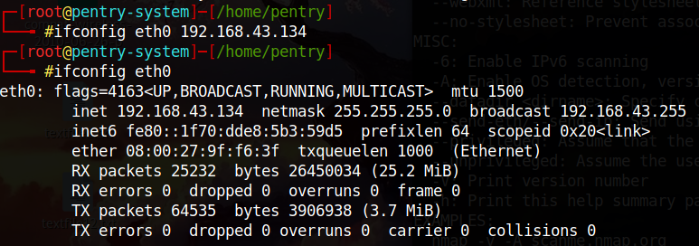

Команда arp отображает ARP-таблицу данного хоста, для определения таблицы для определенного сетевого интерфейса воспользуемся командой arp -i <имя интерфейса>.

Команда route -n показывает таблицу маршрутизации.

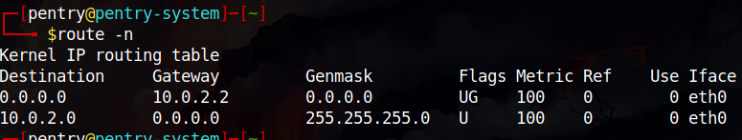

Так же можно добавлять хосты с помощью команды route add <ip сети>. Для удаления хоста используется команда route del <ip сети>.

Команда ping используется для проверки отклика до определенного адреса либо сайта.

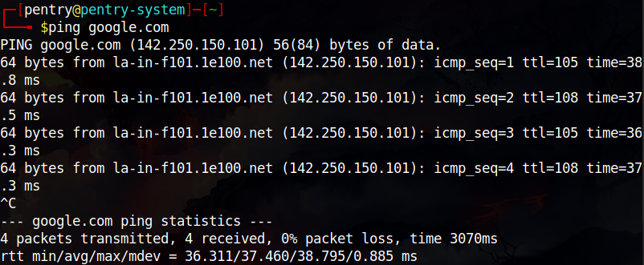

Команда **netstat**, отображает различнуюvинформацию, такую как сетевые подключения, статистику интерфейсов, таблицы маршрутизации, masquerade, multicast, и т.п.

Команда netstat -a отображает все порты.

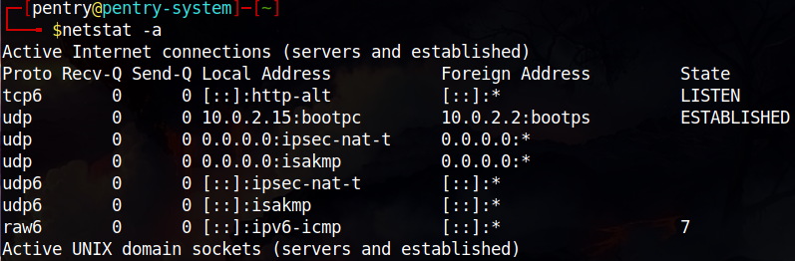

Как и route -n, netstat -r отображает таблицу маршрутизации.

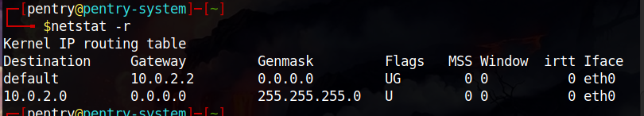

Команда host <адрес ресурса> отображает его ip адрес.

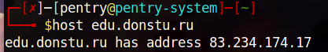

Команда tcpdump используется для мониторинга сети 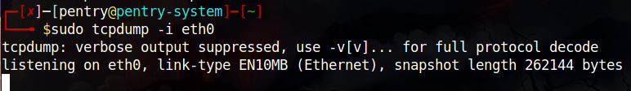

Где -i eth0 указание на сетевой интерфейс. Для удобство можно указать количество пакетов для мониторинга постфиксом -c <количество пакетов>. Список метей для мониторинга можно узнать с помощью постфикса -D. Более детальную информацию о пакетах можно узнать командой tcpdump -i eth0 -vv. У tcpdump есть возможность записи логов в файл, командой tcpdump -i eth0 > file.txt. По умолчанию tcpdump выполняет обратное разрешение DNS для IP-адресов и переводит номера портов в имена. Использую опцию -n отключим перевод.

Используем команду tcpdump -vv -n port 80, чтобы отфильтровать все пакеты не имеющие порт 80.

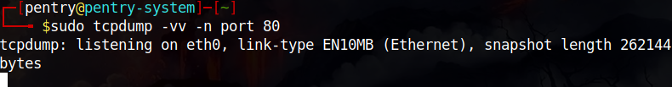

Команда nmap используется для сканирования портов (проверкой открыты они или закрыты) определенного ресурса или ip адреса.

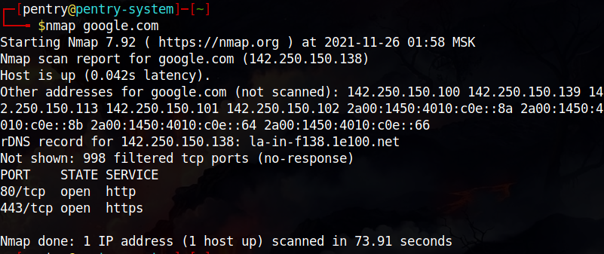Команда ssh отвечает за удаленное соединение к серверу в текстовом виде.

Команда iptables отвечает за редактирование сетевых таблиц.